Разработка метода по поиску электрического дипольного момента на накопительном кольце ускорителя дейтронов

П. Паламарчук, А. Аксентьев, С. Колокольчиков

1МИФИ

2ИЯИ

# Введение

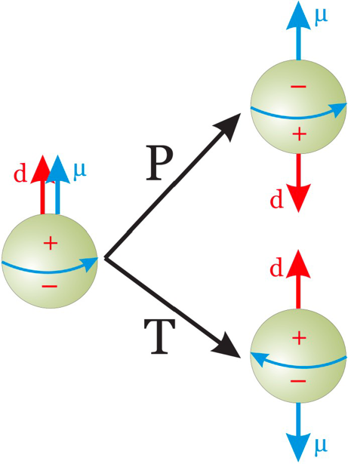 Электрический дипольный момент (ЭДМ) у элементарных частиц обусловлен неоднородностью распределения заряда внутри частицы и характеризуется вектором. Наличие ЭДМ у элементарной частицы приводит к нарушению четности (P) и симметрии по отношению к обращению времени (T). Также элементарные частицы имеют магнитный дипольный момент (МДМ). При преобразовании четности ЭДМ меняет свое направление на противоположное, в то время как направление МДМ остается неизменным. При преобразовании времени направление МДМ меняется, а направление ЭДМ — нет, что показано на рис.1. Таким образом система после P и T преобразований не симметрична по отношению к начальной системе. Если предположить, что комбинированная операция CPT инвариантна, то нарушение T означает, что CP также нарушается. Согласно теории, изложенной А. Д. Сахаровым [1], CP-нарушение является необходимым условием барионной асимметрии Вселенной. Разные модели дают ограничение на величину ЭДМ. Стандартная модель даёт оценки ниже текущих экспериментальных пределов. Однако большинство моделей, выходящих за рамки стандартной модели, например суперсимметричные (SUSY), предсказывают значения ЭДМ вблизи текущих экспериментальных пределов. Таким образом, эксперименты по измерению величины ЭДМ представляют большой интерес. [2]

Рисунок 1. Электрический дипольный момент при различных преобразованиях

Влияние ЭДМ может быть изучено по его воздействию на спин. При этом, спин являясь чисто квантовой величиной, может быть изучен как классический вектор. Это справедливо, если рассматривать квазиклассическое приближение, что, например, характерно для сгустка частиц, а не отдельной частицы.

Наличие МДМ представляет трудность для измерения ЭДМ. Однако, существуют методы подавления МДМ внешними магнитными и электрическими полями. Такая методика основана на изучении спина как прецессии классического вектора.

Малая величина ЭДМ затрудняет её изучение. Такие эксперименты по своей сути требуют долгого накопления малого сигнала. С этой целью возможно использовать накопительное кольцо, где пучок можно удерживать в течение длительного времени при заданной энергии. При этом накопительное кольцо используется фактически в качестве измерительного прибора. Необходимым условием для изучения ЭДМ является наличие поляриметра. Отдельная частицы, попадая на мишень в поляриметре, ведёт себя квантово-механически, отклоняясь вправо-влево, вверх-вниз. Таким образом, измеряя это для сгустка, изучается асимметрия поляризации. Длительное удержание пучка позволяет накопить достаточно статистических данных для измерения ЭДМ с необходимой точностью.

Исследование ЭДМ может также помочь в изучении галактического аксиона, потенциального кандидата в частицы темной материи [3]. В подобных экспериментах накопительное кольцо может быть использовано в качестве аксионной антенны.

# Поведение спина в электрических и магнитных полях

Для изучения поведение ансамбля спинов частиц используется теорема Эренфеста. Согласно которой средние значения квантово-механического оператора и действующие силы подчиняются законам классической механики. [4] Таким образом, несмотря на то что спин, являясь чисто квантовой величиной, может быть изучен в квазиклассическом приближении. Уравнение эволюции спина Т-БМТ [5] под действием внешних полей:

$$\begin{aligned}\frac{d\vec{S}}{dt}&=\vec{S}×\left({\vec{Ω}}_{MDM}+{\vec{Ω}}_{EDM}\right), \\ {\vec{Ω}}_{MDM}&=\frac{q}{mγ}\left\{(γG+1){\vec{B}}_{⊥}+(G+1){\vec{B}}_{∥}-\right. \\ &\left.-\left(γG+\frac{γ}{γ+1}\right)\frac{\vec{β}×\vec{E}}{c}\right\}, \\ {\vec{Ω}}_{EDM}&=\frac{qη}{2m}\left(\vec{β}×\vec{B}+\frac{\vec{E}}{c}\right),G=\frac{g-2}{2},\end{aligned}(1)$$

Где ${\vec{Ω}}_{MDM}, {\vec{Ω}}_{EDM}$— угловые частоты вызванные МДМ (магнитный дипольный момент) и ЭДМ (электрический дипольный момент); $q, m, G$— заряд, масс и магнитная аномалия; $β$— нормализованная скорость; $γ$— Лоренц-фактор; $d=η\frac{q}{2mc}s$— ЭДМ фактор, $s$— спин.

Ненулевая ЭДМ прецессия, влияет на изменение спина, что проявляется в повороте спин-вектора. Для измерения ЭДМ нужно исключить примешивание к сигналу ЭДМ сигнала магнитного дипольного момента. Изучение эволюции спина в случае наличия ЭДМ будет приводить к изучению изменений в динамике отвечающей за него компоненты спин-прецессии.

# Методы подавления прецессии спина от магнитного дипольного момента

Из уравнений (1) видно, что подавление МДМ прецессии является неотъемлемым требованием для изучения ЭДМ. В отсутствии ЭДМ направление вектора спина частицы может быть зафиксировано относительно ее вектора импульса. Более того, конкретная разновидность частиц, а также их энергия является определяющими при изучении поведения спина.

Для исследования заряженных частиц может быть использовано накопительное кольцо. Различают два принципиальных метода подавления МДМ заряженных частиц:

1. Структура, в которой спин частицы непрерывно со направлен с импульсом. Для того, чтобы реализовать условие «замороженности» используются совмещенные радиальное электрическое и вертикальное магнитное поле. На рис. 2 изображена принципиальная схема элемента со скрещенными полями. А рис. 3 является схемой установки, где поворотные арки состоят из упомянутых элементов. Такой метод впервые был предложен в BNL [6].

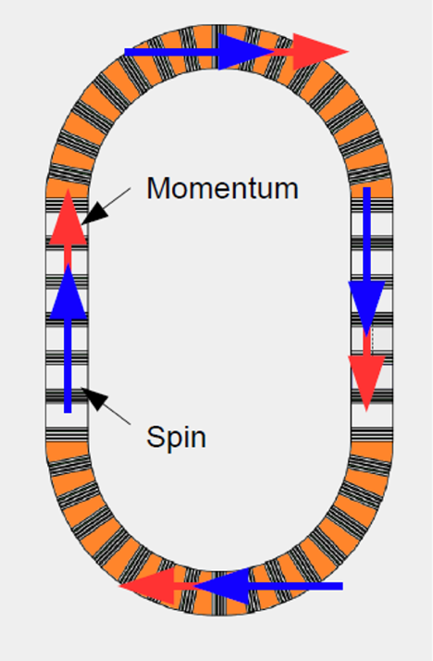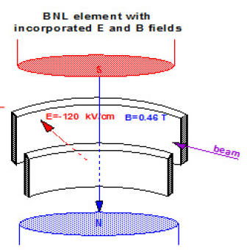

Рисунок 2. Структура накопительного кольца формы racetrack, в котором реализован метод "Замороженного" спина. Вектор спина со направлен с импульсом.

Рисунок 3. Элемент со скрещенными E+B полями для реализации метода «Замороженного» спина.

1. Спин, отклоненный взаимодействием МДМ с внешним полем в одном элементе, может восстановить своё направление в другом, а не сохранять его постоянным в каждом элементе. При этом происходит пространственное разделение полей. Для компенсации прецессии в магнитном элементе, может быть на прямом участке использован электрический дефлектор, либо фильтр Вина. Такой метод носит название "квазизамороженный" спин [7], подразумевая сохранение "замороженности" не в одном элементе, а в смысле полного обращения по кольцу. На рис. 4 изображен пример электрического дефлектора, а на рис. 5 принципиальная схема накопительного кольца, в котором на прямом промежутке использованы дефлекторы с отрицательной кривизной.

Возможно можно сделать summary по 2 методам

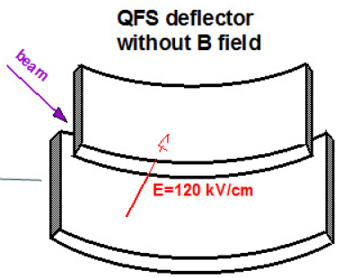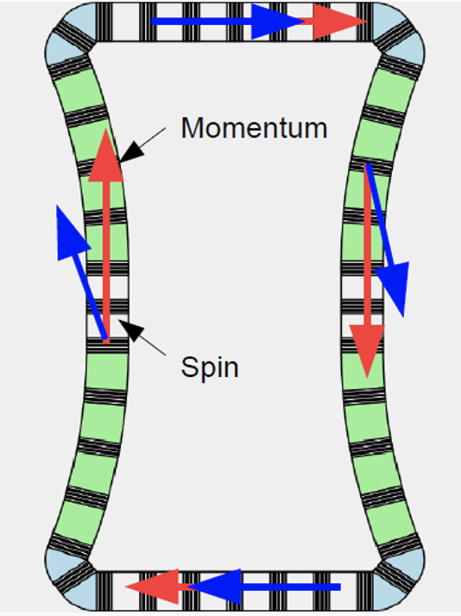

Рисунок 5. Структура накопительного кольца, в котором реализован метод "квазизамороженного" спина. Вектор спина восстанавливает свою ориентацию относительно импульса.

Рисунок 4. Электростатический дефлектор для реализации метода «квазизамороженного» спина.

# Метод наблюдения ЭДМ в накопительном кольце

Необходимым условием для изучения ЭДМ, является обеспечение длительного сохранения когерентности пучка, что предполагает одинаковую частоту прецессии спина частиц. Следует учитывать, что у частиц в пучке существует разброс по длине орбит относительно референсной орбиты, и полное подавление влияния МДМ будет только для референсной частицы. Остальные частицы будут находиться в состоянии близкому к состоянию с «замороженным» спином. Из-за этого будет возникать разница в частоте прецессии спина у частиц пучка, что может приводить к деполяризации пучка. Сохранение когерентности в течении времени, необходимого для сбора данных является одним из условий для последующего измерения поляризации. Существуют различные методы наблюдения за частотой прецессии спина.

Пространственный метод предполагает, что спин всегда будет со-направлен с вектором импульса и за определённое время успеет накопить значимый для детектирования сигнал в пространстве. В рамках пространственного метода происходит наблюдение за изменением пространственной ориентации пучка, вызванной ЭДМ. Измерив количество накопленной вертикальной компоненты поляризации за время измерительного цикла, определяют угол наклона линейного закона, из которого вычисляется величина ЭДМ. Предполагается, что в таком случае влияние МДМ на получаемый сигнал отсутствует. В силу малости измеряемой величины она подвержена влиянию случайных возмущений внешних полей, что приводит к проблеме «геометрической фазы». Другая проблема заключена в неидеальности установки E+B элементов кольца в случае подавления МДМ методом «замороженного» спина, что приводит к возникновению радиального магнитного поля, движущее поляризацию также вокруг радиальной оси и как следствие фейк ЭДМ сигналу.

Частотный метод [8] предполагает изучение частоты прецессии по всё тому же изменению поляризации на поляриметре, но при этом, изучается частота прецессии спина в одной из плоскостей. При этом, не требует со-направленности векторов спина и импульса, а спин заморожен только в 2-х плоскостях. Методология частотной области основана на измерении ЭДМ-добавки к полной частоте прецессии спина, что позволяется справится с проблемами фейк ЭДМ сигнала.

# Заключение

# Литература

[1] A.D. Sakharov (Lebedev Inst.), Violation of CP Invariance, C asymmetry, and baryon asymmetry of the universe, Pisma Zh.Eksp.Teor.Fiz. 5 (1967), 32-35, JETP Lett. 5 (1967), 24-27, Sov.Phys.Usp. 34 (1991) 5, 392-393, Usp.Fiz.Nauk 161 (1991) 5, 61-64, DOI: 10.1070/PU1991v034n05ABEH002497.

[2] D. Anastassopoulos, V. Anastassopoulos, D. Babusci at al. AGS Proposal: Search for a permanent electric dipole moment of the deuteron nucleus at the 10−29 e·cm level; BNL. — 2008. https://www.bnl.gov/edm/files/pdf/ deuteron_proposal_080423_final.pdf

[3] Nikolai N. Nikolaev, Spin of protons in NICA and PTR storage rings as an axion antenna, Pis'ma v Zhurnal Èksperimental'noi i Teoreticheskoi Fiziki, 2022, Volume 115, Issue 11, Pages 683–684, DOI: https://doi.org/10.31857/S1234567822110015

[4] S R Mane et al., Spin-polarized charged particle beams in high-energy accelerators, 2005 Rep. Prog. Phys. 68 1997, DOI 10.1088/0034-4885/68/9/R01

[5] V. Bargmann, Louis Michel, and V. L. Telegdi, Precession of the Polarization of Particles Moving in a Homogeneous Electromagnetic Field, Phys. Rev. Lett. 2, 435 – Published 15 May 1959, DOI: https://doi.org/10.1103/PhysRevLett.2.435.

[6] CPEDM Collaboration, Storage ring to search for electric dipole moments of charged particles, arXiv:1912.07881v3 [hep-ex] 25 Jun 2021, https://doi.org/10.23731/CYRM-2021-003

[7] Y. Senichev et al. Quasi-frozen spin concept of magneto- optical structure of NICA adapted to study the electric dipole moment of the deuteron and to search for the axion, Journal of Physics: Conference Series, 2420 (2023) 012052. doi:10.1088/1742- 6596/2420/1/012052

[8] Yury Senichev et al. Frequency domain method of the search for the deuteron electric dipole moment in a storage ring with imperfections, 2017, 1711.06512, arXiv, physics.acc-ph.